Vielen Dank, dass du dir unsere Anschreiben-Vorlage heruntergeladen hast! Es handelt sich hierbei um einen Mustertext, den du, um ihn zu verwenden, individualisieren und inhaltlich anpassen solltest.

Lösche dazu diese Seite aus diesem Dokument und ergänze das Anschreiben mit deinen persönlichen Informationen. Die Seite kannst du ganz einfach löschen, indem du alle Inhalte auf dieser Seite markierst und die Entfernen-Taste („Entf“) drückst.

Wenn du dir beim Erstellen deines Anschreibens unsicher bist und inhaltliche Unterstützung brauchst, empfehlen wir dir den kostenlosen Bewerbungsgenerator von bewerbung2go. Dieser bietet dir einige Hilfestellungen und Designoptionen, mit denen du deine individuelle Bewerbung erstellen kannst.

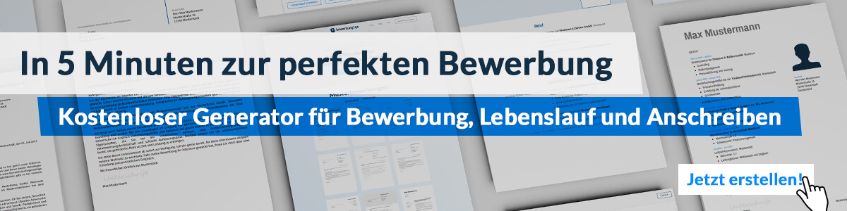
Hier entlang zum kostenlosen Bewerbungsgenerator von bewerbung2go
Arbeitgeber GmbH
Name Nachname
Straße 123
12345 Musterstadt
Musterstadt, 30.07.2026

Bewerbung als Ausbildungsberater

Sehr geehrte Damen und Herren,

die Begleitung und Beratung von jungen Menschen bei ihrem Einstieg in die berufliche Ausbildung und die Unterstützung von Unternehmen bei der Gestaltung ihrer Ausbildungsprogramme sind Aufgaben, die ich mit Leidenschaft und Engagement erfülle. Mit meiner langjährigen Erfahrung in der Berufsberatung und meinem tiefen Verständnis für die Anforderungen der modernen Ausbildungswelt bewerbe ich mich bei Ihnen als Ausbildungsberater, um Ihre Bildungsinitiativen zu stärken und auszubauen.

In meiner bisherigen Tätigkeit als Ausbildungsberater bei [ehemaliger Arbeitgeber] war ich verantwortlich für die Betreuung von Auszubildenden und Unternehmen in allen Phasen der Ausbildung. Dabei habe ich sowohl die Jugendlichen bei der Wahl des passenden Ausbildungsweges unterstützt als auch Betriebe bei der Planung und Umsetzung von Ausbildungsprogrammen beraten.

Besonders wichtig ist mir der enge Austausch mit den Beteiligten, um individuelle Lösungen für Herausforderungen im Ausbildungsalltag zu finden. Durch meine fundierten Kenntnisse der Ausbildungsordnungen und beruflichen Weiterbildungsmöglichkeiten konnte ich Auszubildende gezielt fördern und Betriebe bei der Weiterentwicklung ihrer Ausbildungsstrukturen kompetent beraten.

Meine Arbeitsweise zeichnet sich durch strukturiertes Vorgehen, Einfühlungsvermögen und Kommunikationsstärke aus. Ich verstehe es, die Bedürfnisse der jungen Menschen mit den Anforderungen der Unternehmen in Einklang zu bringen, um so eine Win-Win-Situation für beide Seiten zu schaffen.

Ich freue mich darauf, meine Erfahrung und mein Engagement in Ihr Team einzubringen und gemeinsam mit Ihnen die Ausbildung junger Menschen zu einem Erfolg zu machen. Gerne stehe ich Ihnen für ein persönliches Gespräch zur Verfügung.

Mit freundlichen Grüßen
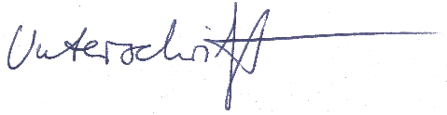

Jens Friedrich

